

積木用途： 讓MAX7219 8*8 LED矩陣模組顯示積木中繪製的圖形。

說明：

「馬達與感測器數控學習平台」中的8*8 LED 矩陣模組線路分成兩組，第一組黃、黑、紅線接在積木預設的D12，第二組綠、藍線接在I2C插槽的A4與A5。(註)

MAX7219 8*8 LED矩陣模組可串接擴充，形成16*8、24*8……等組合，呈現更多的顯示應用，如串接使用時，可在積木中指定圖形顯示在第幾個8*8 LED矩陣模組。

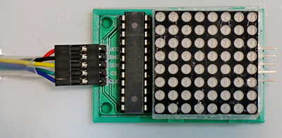

1. 「**5012、5016智慧數控教具平台**」中的8*8LED矩陣模組，將CS接腳改為D10，CLK改為D11。



1. 積木內建繪圖板，繪圖板下方有清除圖形與全亮按鈕，可以輕鬆的設計圖形。

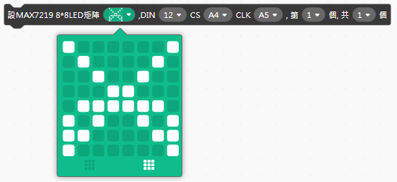

全亮

清除圖形

註：8*8 LED 矩陣模組並不是I2C界面，而是SPI界面，因為平台上已無其他腳位可用，才接到A4與A5，這麼做會影響I2C界面的運作，所以8*8 LED 矩陣模組不可和I2C界面模組(例如LCD、OLED、光照度感測器……)同時使用。

程式範例：

程式一：使用「馬達與感測器數控學習平台」中的搖桿與8*8 LED矩陣模組設計猜拳機。

說明：

1. 先設計剪刀、石頭、布三個圖形，並準備一個空白圖形的積木。
2. 讀取搖桿X軸(左右搖，接在A0)與Y軸(前後搖，接在A1)的值。
3. 決定搖動方向與圖形的搭配，例如往右搖時出剪刀，往左搖時出石頭，往上搖時出布，放開搖桿時就清除圖形。
4. 我們知道搖桿往右搖時，x的值會變大；往左搖時，x的值會變小，但是搖桿的頭扭到哪個程度才算是有搖動呢？這關係到操控的便利性。我們可以設定一個範圍，例如400<x<700，當x超過這個範圍，就代表往左(<400)或往右(>700)搖動了。同樣也可以設定當y<400就代表往上搖了。
5. 用底下程式試試看，好操控嗎？

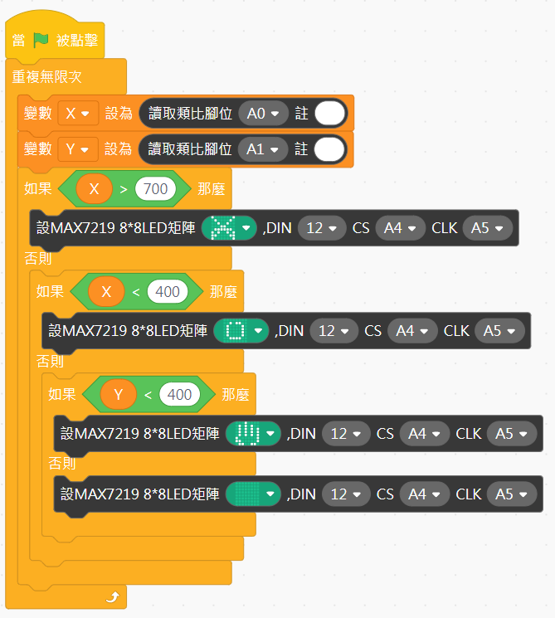

程式二：使用「馬達與感測器數控學習平台」中的搖桿與8*8 LED矩陣模組製作抽籤機。

說明：

1. 先設計好數字圖形(1-5)。
2. 讀取搖桿按鈕狀態(D7)，按下按鈕時，LED上開始顯示隨機取的數字，直到放開按鈕才停止。

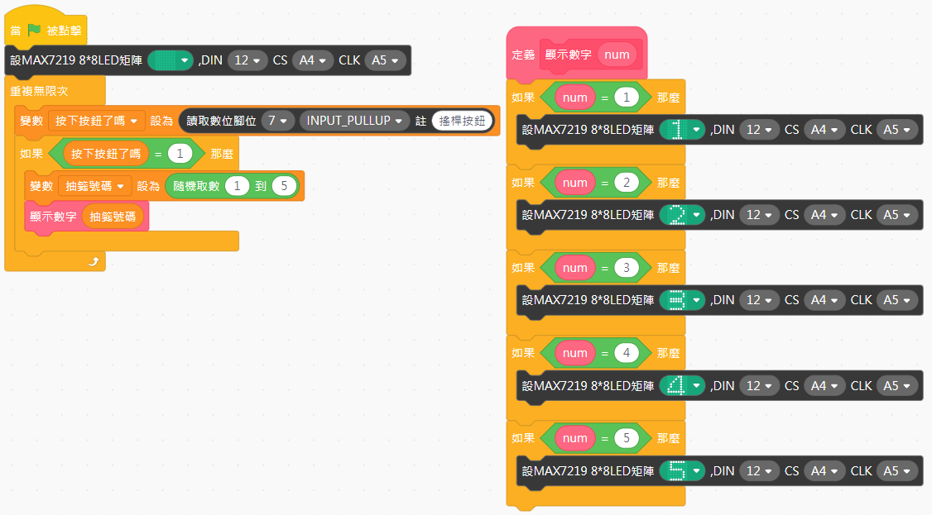

程式三：使用「馬達與感測器數控學習平台」中的搖桿與8*8 LED矩陣模組製作計數器。

說明：先設計好數字圖形(1-5)，讀取搖桿X軸(左右搖，接在A0)的值，搖動搖桿時切換8*8 LED上的數字，往右搖數字加1，往左搖數字減1。

這裡有幾個問題要先想想如何解決：

1. 怎樣才算是有搖動搖桿呢？可以用一個變數(x)來記錄搖桿的的數值，當這個數值>700或<400時就算是搖動了。
2. 搖動搖桿時要改變數字，所以也要用一個變數(數字)來記錄數字的變化，搖桿往右搖(x>700)時，數字+1；搖桿往左搖(x<400)時，數字-1。
3. 如果搖動搖桿後，不放開搖桿，數字可以一直改變嗎？不可以喔，搖動一次搖桿只能改變一次數字，必須放開搖桿再次搖動才能再改變，為了達到這樣的功能，搖桿搖動的狀態也要用一個變數(搖動了嗎)記錄起來，1代表搖動了，0代表放開搖桿。只有在搖動了嗎=0的條件下搖動搖桿，才可以改變數字，當搖動搖桿後，就把搖動了嗎設為1，這樣即使一直扳著搖桿不放，也會因為搖動了嗎=1不符合改變數字的條件，必須放開搖桿讓搖動了嗎=0才行。
4. 數字不可>5，也不可<1，想想看改變數字的條件這麼多，該怎麼組合呢？

